**Мраморный клоп – опасный вредитель.**

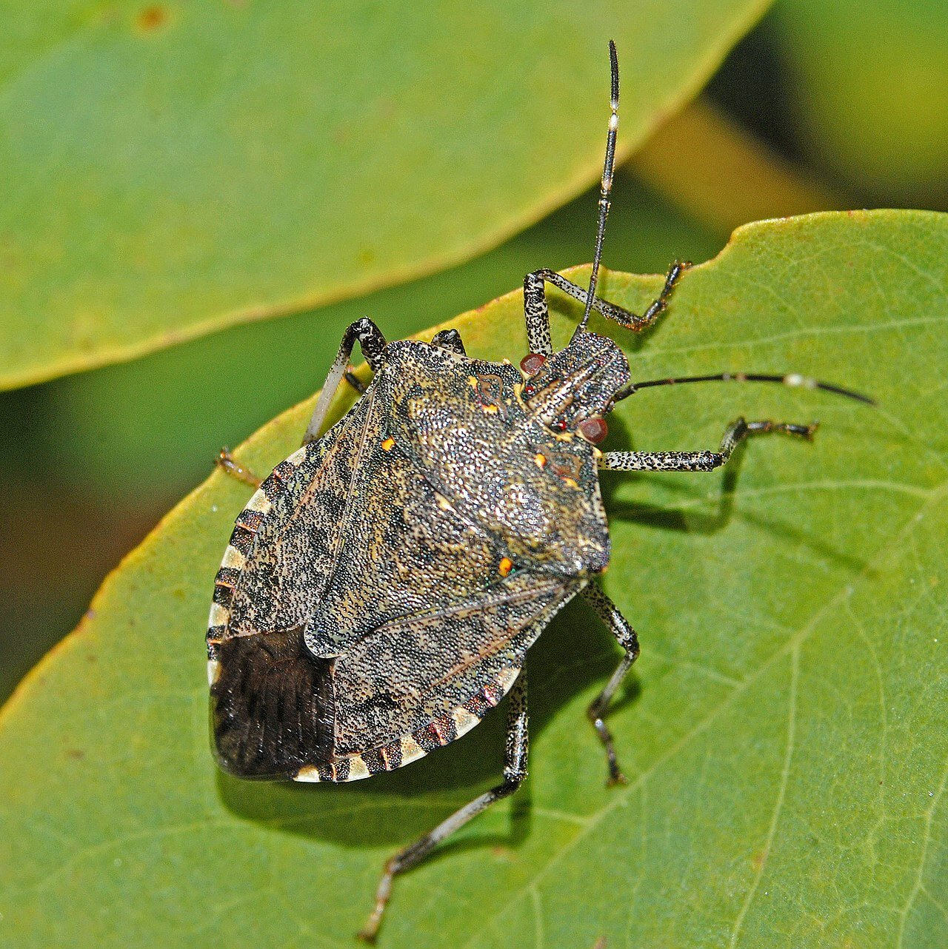

Коричнево-мраморный клоп — насекомое, которое является очень опасным вредителем, угрожающее различным видам овощных продуктов. Данный вредитель мог прийти в нашу страну из Грузии, Абхазии, Европы или США. Данное насекомое впервые обнаружили в районе Краснодара, и оно легко может распространиться и на другие регионы страны. Данный жук очень активно размножается и может легко уничтожить любые растения или овощи с фруктами.

Коричнево-мраморный клоп - Halyomorpha halys Stаl. Это насекомое относится к семейству клопов-щитников и называется из-за соответствующего окраса. Выявить данного вредителя можно визуально осмотрев его. Его тело формы груши, уплощенное, габитусом 12-17 мм

В условиях южных регионов нашей страны рацион данного насекомого довольно широкий: яблоня, груша, персик, виноград, фундук, а также цитрусовые, из овощей: томат, перец, огурец, фасоль и кукуруза.

Для человека мраморный клоп практически безопасен. Исключение составляют люди с ослабленной иммунной системой и страдающие аллергией. У них запах или укус клопа может вызвать раздражение, зуд и отек.

Для сельского хозяйства насекомое несет огромную угрозу вплоть до полного уничтожения урожая. Первые холода заставляют клопов искать убежище. Они способны проникать в маленькие щели.

Весной клопы выходят из спячки. В этот период важно приступить к сбору и ликвидации особей, не допуская их размножения. На Черноморском побережье и в Краснодарском крае насекомые проявляют активность в начале апреля. Они покидают убежища при температуре от 10-15°. Специалисты советуют собирать их вручную и уничтожать.